12.10.24

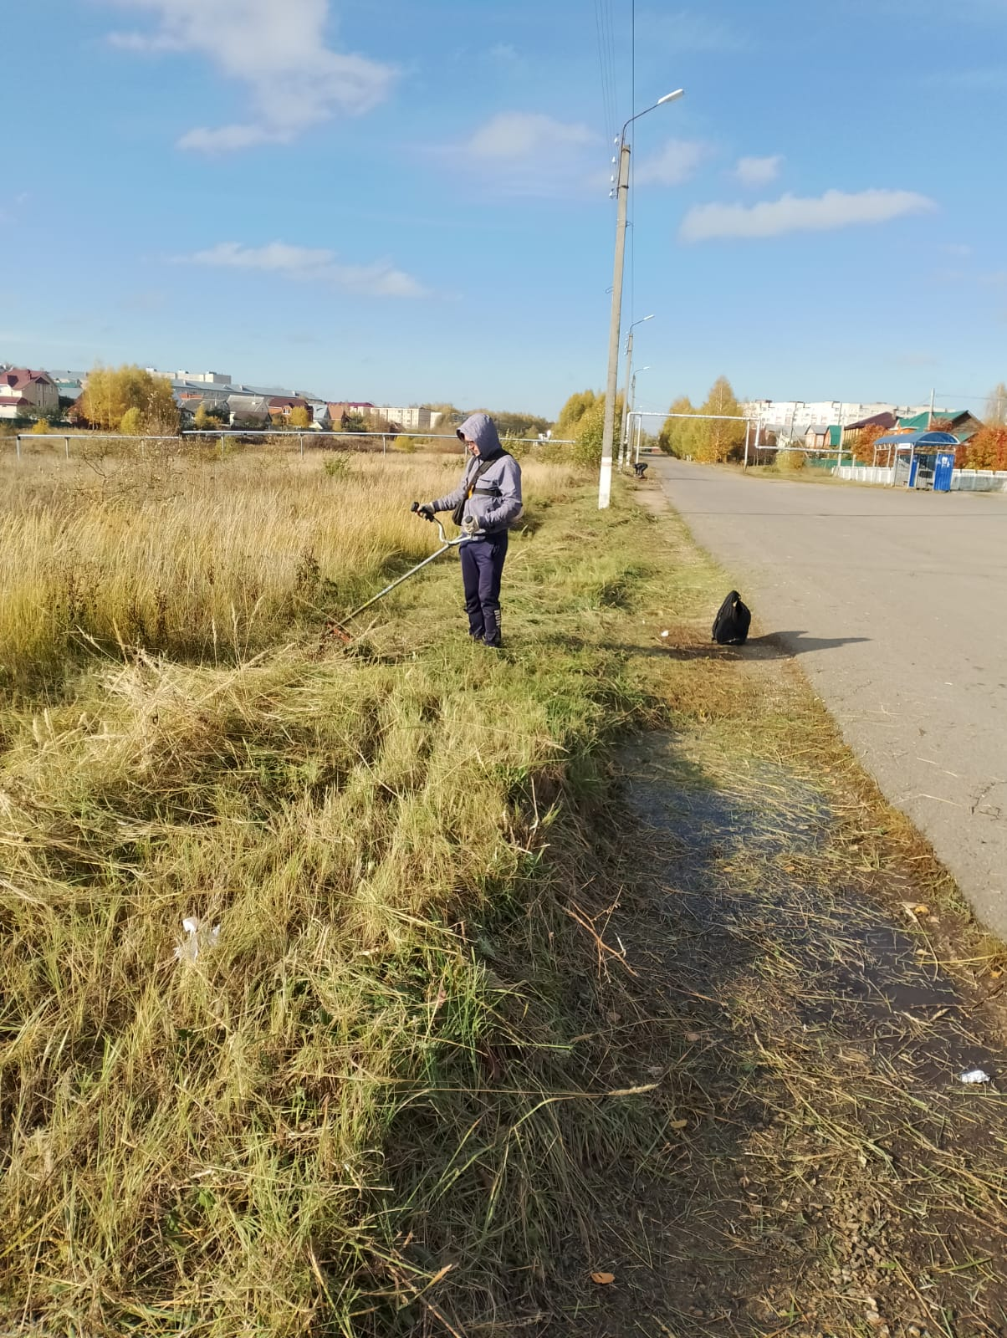

ул. Филатова. покос травы

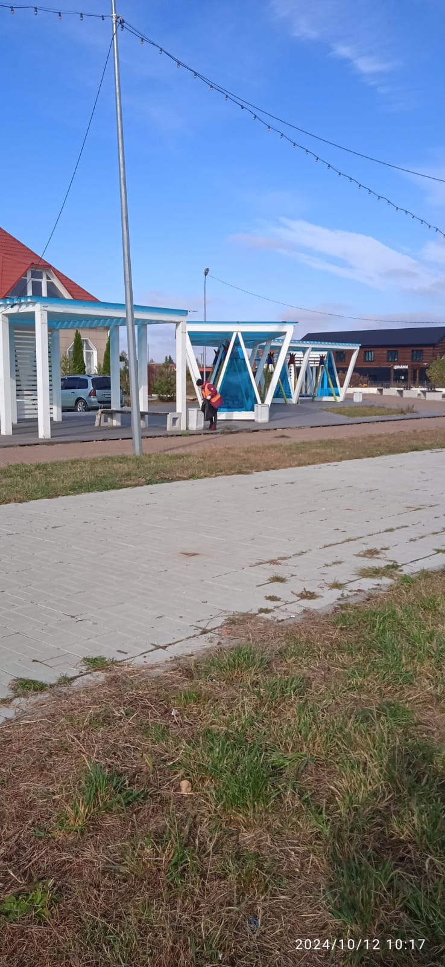

Уборка мусора

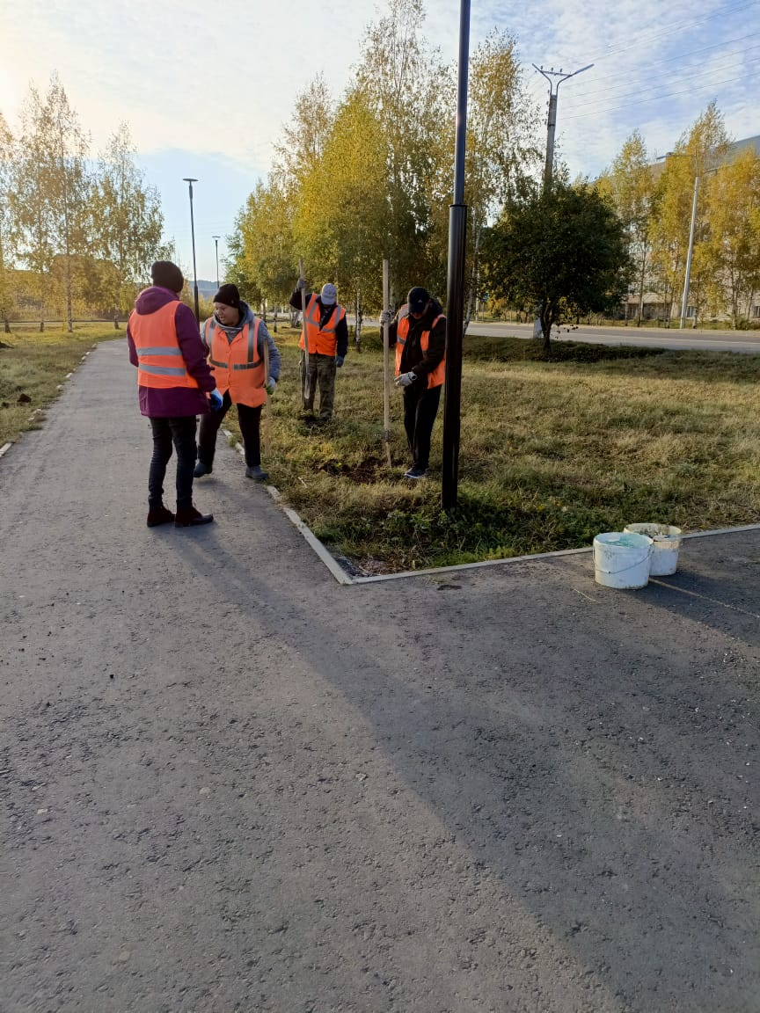

Старт парк. подготовка к посадке саженцев.